花蓮縣立宜昌國民中學108學年度第一學期八年級國文科第二次段考試題
班級： 座號： 姓名：
【命題教師：林如敏老師】 【請將第一~四大題答案用黑筆直接寫於此答案卷上】

答 案 卷
- 國字注音：（每題1分，8分）
1、「淤」泥： | 5、「ㄒㄧㄝˋ」玩焉：
2、鍾「毓」： | 6、「瞋」目結舌：
3、忿「狷」： | 7、「箴」言：
4、「齧」破： | 8、「ㄐㄧㄣˋ」見皇帝：

二、解釋：（每題1分，錯1字扣0.5分，共8分）
1、蘊藉：
2、駕馭：
3、令譽：
4、戰戰惶惶：
5、隱逸者：
6、「敕」見：
7、香遠「益」清：
8、策勵：

三、翻譯：（錯1字扣0.5分，共8分）
1、予獨愛蓮之出淤泥而不染，濯清漣而不妖；中通外直，不蔓不枝。（4分）

2、雞子於地圓轉未止，仍下地以屐齒蹍之，又不得，瞋甚。（4分）

四、問答題（4分）

為什麼可以超賣機位？
超賣機位在世界各地極為尋常，歐美國家視其為合法行為，台灣則無明文規定。航空公司為了達到最高載客率，會依照過去經驗，評估No Show的比率，故意販賣超過實際供應量的機位數，來彌補航空機位的損失。舉例來說，班機只有200的座位，航空公司卻賣出210的機位，若210個旅客都如期報到，就會有人因超賣而無法搭機。
一般而言，傳統航空公司的國際航線No Show比率約為5％－15％，美國的國內航線No Show比率可能高達15％－20％，為求利益最大化，航空公司一定會超賣。連續假期訂位旅客眾多，超賣情形尤其嚴重，多數航空公司寧願賠償，也不希望航班有空位。不同航線的超賣也有差異，例如香港線的航班有較多的商務客，商務客的特性是會隨著工作需求而臨時取消位子，因此No Show比率非常高，航空公司一定得超賣機位來控制收支。
其實航空公司有沒有超賣機位，在地面勤務人員處理乘客報到時就知道了，不會等到全部乘客都登機完畢才發現超賣。地勤拒絕乘客登機也有既定的處理方式，有孩童或老人同行的乘客、團體乘客、轉機乘客通常不被列入拒絕的考量。最先被拒絕的對象可能是證件有問題或較晚辦理報到的乘客，再來才是看起來面善可以溝通的乘客，通常2到3人同行且行李簡便的年輕人，或單獨搭機的商務客，都是可能被詢問的對象。若還是無法解決超賣問題，才會尋求自願者，並提供現金折扣券，升級商務艙等其他誘因，若無人自願，航空公司會隨起飛時間越近提供更多補償條件。也有航空公司宣稱是依票價高低來處理超賣問題，亦即優先拒絕持最低票價者搭機，但每家航空公司實際的運作情形仍以現場地勤人員處理為主，不會主動告訴旅客。
即使機位超賣屢見不鮮，乘客也別忽略自己的權益，若遇上被拒絕搭機的狀況，可先詢問是否能轉到別間航空公司，搭乘最快起飛到達相同或鄰近目的地的航班，若有額外的交通費則應要求航空公司負責，如果只能搭乘隔天航班，應有住宿費的賠償。無論如何，因超賣造成乘客的損失，都須由航空公司承擔。航空公司在追求利益最大化的同時，對發生的問題應有良好的應變方式，否則因未妥善乘客權益而處理鬧上媒體版面，對商譽造成的傷害恐怕得不償失。

No Show：即訂位未搭，顧名思義就是訂好機位卻未在期限前報到，錯過航班。

1、航空公司是根據什麼來決定超賣的數量？（1分）

2、為什麼航空公司要超賣機位？（1分）

3、依照文章內容來判斷，下列何者可能是美國國內航班超賣機位最頻繁的時間？（1分）
（A）10/10 09：00 （B）10/31 12：00 （C）11/11 13：00 （D）12/24 18：00

答：

4、看完文章，如果小明今天因為超賣機位而沒有如願搭上飛機，他打電話向你詢問該怎麼辦時，身為朋友的你可以在電話中提
醒他什麼或是給他什麼建議，好讓他爭取自己的權益？（請依照文章回答，1分）

五、單選題：（每題1.5分，共42分） 【以下答案請使用2B鉛筆劃記在答案卡上】

（ ）1、下列「 」中的字，哪一組讀音相同？
(Ａ)「濯」清漣／拔「擢」人才 (Ｂ)賜「予」／同「予」者何人
(Ｃ) 鑰「匙」／湯「匙」 (Ｄ)鎔「鑄」金屬／「籌」畫未來
（ ）2、根據你對愛蓮說的了解，判斷「噫！菊之愛，陶後鮮有聞。」的「噫」可替換為白話文中的什麼字？
(Ａ)喔 (Ｂ)嗯 (Ｃ)唉 (Ｄ)咦
（ ）3、下列「 」內的成語，何者運用不當？
(Ａ)這家餐廳餐點很不好吃，顧客總是「不知凡幾」，不久就關門大吉了
(Ｂ)現代社會變化極為快速，做事原則不能「一成不變」，應該因時制宜
(Ｃ)初春的天氣「乍暖還寒」容易感冒，出門前要注意氣象報告
(Ｄ)炭治郎執行長學經歷豐富且為人「虛懷若谷」，難怪能帶領公司在業界占一席之地
（ ）4、所謂通同字，是指在讀音相同或相近的基礎上，意義相同，可以互換使用的文字。請問下列「 」中通同字的替換，何者意思改變了？
（Ａ）以「筯」刺之：箸 （Ｂ）取「內」口中：納
（Ｃ）以屐齒「蹍」之：輾 （Ｄ）可愛者甚「蕃」：繁
（ ）5、「陶後鮮有聞」的「鮮」字，其字義和下列何者相同？
（Ａ）寡廉「鮮」恥 （Ｂ）「鮮」衣美食 （Ｃ）「鮮」花水果 （Ｄ）食物新「鮮」
（ ）6、下列「 」中慣用語的運用，何者使用錯誤？
（Ａ）伊之助在公司裡，哪個人對他有利就倒向哪一邊，可說是標準的「牆頭草」
（Ｂ）禰豆子是個天生的「衣架子」，穿什麼衣服都好看
（Ｃ）梨花落香奈呼今年底得了一大筆獎金也不請客，真是名符其實的「紙老虎」
（Ｄ）不死川玄彌是個「旱鴨子」，只能在海邊玩玩水，晒晒太陽
（ ）7、「不要以願望代替實際作為」這段話的涵義與下列何者最不相近？
(Ａ)手中的手杖，比口中的舌頭幫助更大
(Ｂ)老是吹號角的人，不是真正的獵人
(Ｃ)夢裡走了許多路，醒來還是在床上
(Ｄ)我走得很慢，但是我從來不會後退
（ ）8、「虛懷若谷」之於「謙沖自牧」的詞義關係，猶如「自視非凡」之於下列何者？
（Ａ）井底之蛙 （Ｂ）自命不凡 （Ｃ）自慚形穢 （Ｄ）樸實無華
（ ）9、根據愛蓮說「菊，花之隱逸者也；牡丹，花之富貴者也；蓮，花之君子者也。噫！菊之愛，陶後鮮有聞。蓮之愛，同予者何人？牡丹之愛，宜乎眾矣！」下列說明何者錯誤？
（Ａ）暗示有道德理想的人很少
（Ｂ）能夠抱持節操隱居求志的人很少
（Ｃ）委婉諷刺世人貪圖榮華富貴
（Ｄ）感嘆有志之士未能為國效力
（ ）10、下列哪一部戲劇的名稱，是可以完整表義的句子？
（Ａ）只要你說你愛我
（Ｂ）彼方的阿斯特拉
（Ｃ）刀劍神域
（Ｄ）我的英雄學院
（ ）11、鍾毓、鍾會見魏文帝時，針對魏文帝的問話，毓對曰：「戰戰惶惶，汗出如漿。」 會對曰：「戰戰慄慄，汗不敢出。」
兩人均表現出怎樣的態度？
（Ａ）對魏文帝的諂媚 （Ｂ）對魏文帝的敬畏 （Ｃ）對魏文帝的不滿 （Ｄ）對魏文帝的不屑

（ ）12、鍾家兄弟在見皇帝之際，表現靈活敏捷的機智，其父鍾繇是書法名家，二子表現不凡，可稱作是什麼表現？
（Ａ）虎父無犬子 （Ｂ）歹竹出好筍 （Ｃ）真人不露相 （Ｄ）名師出高徒。
（ ）13、亞斯塔在交友網站上的自我介紹如下：「中通外直，不蔓不枝」。請問他是個什麼樣的人？
（Ａ）巧言令色 （Ｂ）熱心助人 （Ｃ）多才多藝 （Ｄ）坦蕩正直
（ ）14、「日子安靜得像掛在牆壁上的月曆」此句的意思同於何者？
（Ａ）作者居家清幽 （Ｂ）作者寫作時十分專注 （Ｃ）生活過得平淡無奇 （Ｄ）時間流逝很快
（ ）15、下列哪個成語最適合拿來形容食雞子的王藍田？
（Ａ）狗急跳牆 （Ｂ）急中生智 （Ｃ）急公好義 （Ｄ）氣急敗壞
（ ）16、下列文句加入連接詞後，何者沒有改變其文意？
（Ａ）「由於」戰戰慄慄，「因而」汗不敢出
（Ｂ）「然而」王藍田性急，「因而」嘗食雞子
（Ｃ）「雖然」戰戰惶惶，「但是」汗出如漿
（Ｄ）「如果」復於地取內口中，「便可以」齧破即吐之
（ ）17、「陶」與「冶」各具意義，合在一起卻引申為「教化培育」的意思。請問下列哪個詞語的結構用法與之相同？
（Ａ）跳躍 （Ｂ）習慣 （Ｃ）美麗 （Ｄ）干戈
（ ）18、水箭龜雖然成績很好，但是十分驕傲，到處炫耀自己的優異表現，因此沒有人要跟他做朋友？請問下列哪個文句最適
合用來勸戒他？
（Ａ）在誠實的失敗中，能夠自豪而不屈
（Ｂ）心地純潔，目標高超
（Ｃ）在獲得成功之際，能謙遜而溫和
（Ｄ）對未來善加籌畫，但是永不忘記過去
（ ）19、下列括弧中的「 」部分，何者不是該句的主語？
（Ａ）「我」乃齊天大聖孫悟空 （Ｂ）「問題」早就浮現在檯面上了
（Ｃ）「治療失敗最好的方法」就是再試一下 （Ｄ）「傻瓜」鏡片是聰明選擇
（ ）20、「 自知乃是知識的基石 」這句話的句型和下列何者相同？
（Ａ）蘇花改預定明年元月五日通車
（Ｂ）今年校慶沒有園遊會
（Ｃ）皮卡丘是寶可夢裡最紅的寵物
（Ｄ）太魯閣國家公園景色宜人
（ ）21、下列哪個「汗」字的意思不同於其他三者？
（Ａ）毓面有「汗」 （Ｂ）「汗」出如漿 （Ｃ）何以不 「汗」 （Ｄ）「汗」不敢出
（ ）22、王藍田食雞子一文中，作者將吃雞蛋的過程描寫得活靈活現，共有：「（甲）齧蛋（乙）刺蛋（丙）擲蛋（丁）吐蛋
（戊）蹍蛋」等動作。根據文中所述，可知正確的順序是
（Ａ）甲乙丙丁戊 （Ｂ）乙丙戊甲丁 （Ｃ）戊乙丙甲丁 （Ｄ）丙乙甲丁戊
（ ）23、周敦頤在愛蓮說中，使用何種筆法來描寫蓮花？
(Ａ)藉蓮花來隱喻君子救濟世人的熱情
(Ｂ)藉蓮花來寄託君子自重自愛的風骨節操
(Ｃ)藉蓮花來直接批評追求富貴的寡廉鮮恥
(Ｄ)純粹客觀描寫蓮花的外型柔美，猶如女子多嬌
（ ）24、下列文句，何者語詞使用最恰當，沒有語病？
(Ａ)這是我自己的人生，任憑誰能決定我的未來 (Ｂ)個性耿直的他，從小釐清志向要當一名檢察官
(Ｃ)這件事還是仍然依舊有轉圜的餘地，你何必這麼悲觀呢？ (Ｄ)雖然分離多年，我還是無時無刻不在想念你
（ ）25、根據聲音鐘一文，聲音鐘帶給作者陳黎的感受最可能是下列何者？
（Ａ）即便時光流逝，小販的叫賣聲依然不變
（Ｂ）小販的叫賣聲將生活點綴的更繽紛有趣
（Ｃ）像時鐘的般的小販叫賣聲，提醒作者珍惜時光
（Ｄ）小販叫賣聲總能激發作者源源不絕的創作靈感
（ ）26、外來語是指由別種語言吸收過來的詞語，例如：咖啡是「coffee」的音譯。下列哪一個選項「 」中的詞語不屬於
外來語？
(Ａ)陶喆彈「吉他」唱 RAP (Ｂ)林志玲是「模特兒」界的典範
(Ｃ)王力宏愛吃麥當勞「漢堡」 (Ｄ)伍佰是「正港」的男子漢
（ ）27、周老師在黑板上寫道：「天下沒有一個人從不羨慕別人，只有少數人從沒被別人羨慕過。」她請學生以圖表來表示
這句話，下列哪一張圖表最恰當？
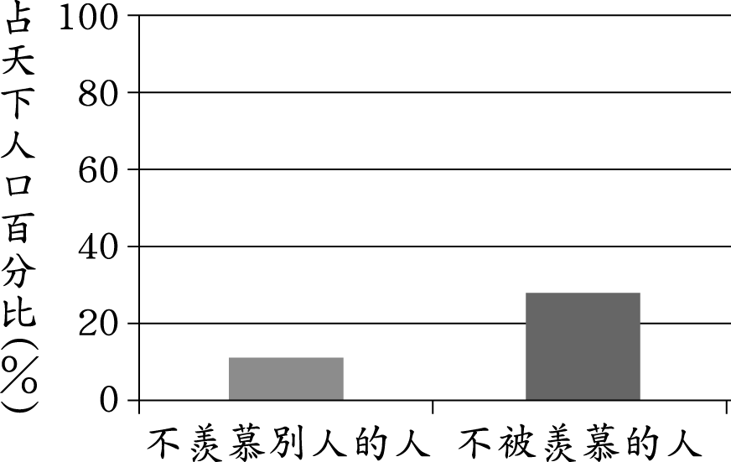
(Ａ) (Ｂ)
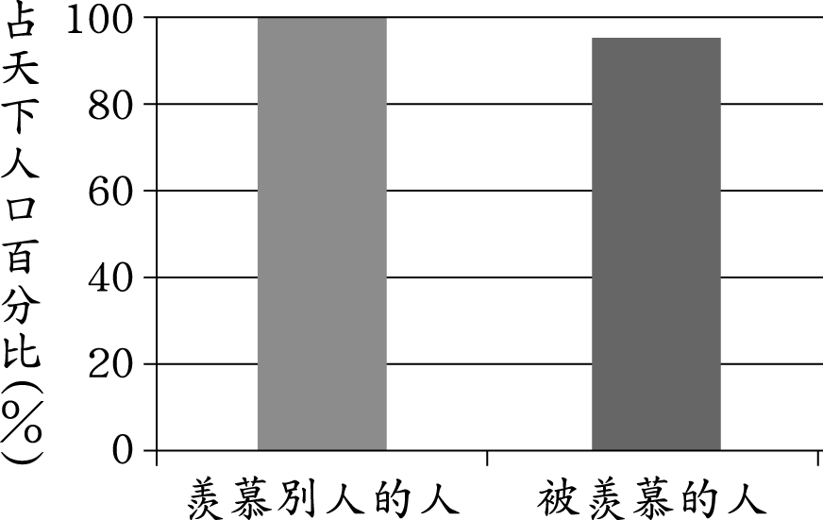

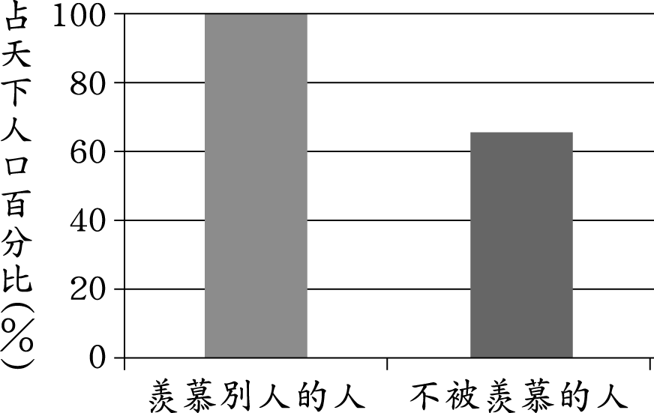
(Ｃ) (Ｄ)
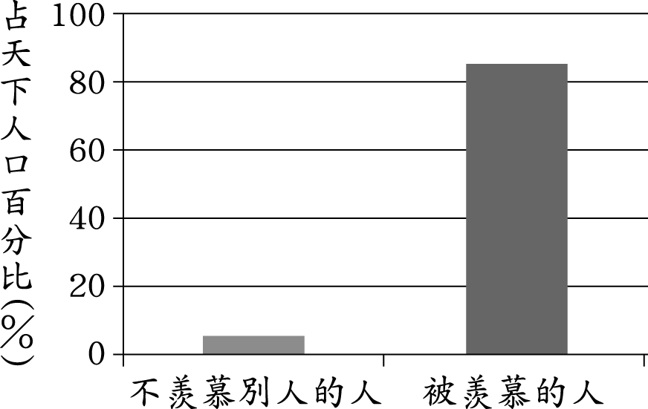

（ ）28、「王右軍聞而大笑，曰：『使安期有此性，猶當無一豪可論，況藍田耶？』」關於這段話的分析，下列何者正確？
(Ａ)王右軍對王藍田大表讚賞 (Ｂ)王右軍的個性也很急躁
(Ｃ)對於王藍田急躁的個性，王右軍不以為然 (Ｄ)魏晉名士之中也不乏個性急躁的人

六、閱讀測驗：（每題1.5分，共18分）

燒烤是古老的烹調，任憑時代流轉，始終盛行不衰，那種煙燻火炙的原始刺激，早已鑲嵌在我們的基因裡，現代人聞到烤肉香的衝動渴望，可能和遠古老祖宗沒什麼兩樣。

在那原始的人間煙火裡，沒有狹稠的城市，沒有環保和癌症，沒有破裂的臭氧層，唉，何等美好。
（蔡珠兒 紅燜廚娘．火宅之人）
（ ）29、根據文意，下列段落排序何者最恰當？
(Ａ)乙→甲→丙 (Ｂ)乙→丙→甲 (Ｃ)丙→甲→乙 (Ｄ)丙→乙→甲。
（ ）30、根據本文，下列敘述何者正確？
(Ａ)燒烤的迷人之處，不僅僅在於美味 (Ｂ)遠古的燒烤方式較不易導致破壞臭氧層
(Ｃ)從古至今，燒烤都是人類最喜愛的烹調方式 (Ｄ)幾經滄海桑田，人們聞到烤肉香的衝動已有改變

據說上古時有兩兄弟，一個叫神荼，一個叫鬱壘；住在東海 度朔山上，常立於大桃樹下，檢閱百鬼。對於無故害人的鬼，就用葦索綁起來，投餵老虎。
後來，人們或用兩塊桃木板立於門旁，或用紙板畫上神荼、鬱壘的像，用以鎮邪，稱為門神。這就是桃符的來歷。
到五代時，後蜀國君孟昶才開始在桃符上書寫聯語。有一年除夕，他親自題寫了一副春聯：「新年納餘慶，佳節號長春。」此聯貼於臥室門側，這就是我國最早的春聯。
明太祖建都金陵後，下旨命令所有的公卿士庶，除夕時都要在門上貼春聯。太祖還微服出來觀賞。經他提倡，貼春聯的人更多了。從此，相沿成俗，流傳至今。
（ ）31、如果要給本文定一個題目，下列何者最適宜？
(Ａ)門神的故事 (Ｂ)春節的故事 (Ｃ)東海溯源 (Ｄ)春聯溯源
（ ）32、根據本文，有關張貼春聯的習俗，得以相沿至今的主要原因為何？
(Ａ)為了紀念神荼、鬱壘兩兄弟綁鬼餵虎的英雄事蹟
(Ｂ)帝王的提倡，及人們期待平安的心理因素
(Ｃ)迫於後蜀國君孟昶及明太祖兩位帝王的權威
(Ｄ)國人喜好書法藝術，更懷念古代門神鎮邪的傳說。
（ ）33、根據本文所述，人們在年節時，以張貼春聯取代桃符的習俗，下列何者是其轉變的關鍵？
(Ａ)孟昶以帝王之尊寫了一副對聯
(Ｂ)孟昶在除夕題了一副對聯於桃符板上
(Ｃ)桃板取之不易，故改以紙張書寫文字張貼
(Ｄ)唐朝以後詩律成熟，文人雅士愛好對仗工整的對聯

我期待你成就斐然，我將歡欣讚美。
我也希望你舉止失當時，你的成就會成為你最嚴厲的處罰。
但無論你做對、做錯，我都永遠與你同在。
你繼承了非常特別的身分，你是未來的國王。我希望並祝福這對你而言，是項恩賜，而非負擔。
希望你與生俱來的威嚴，能引導你去幫助不幸的人。善用你的影響力，讓世界變得更美好。
願神眷顧、指引你的生命。我夢到有一天人們將景仰你的領導，讚嘆你身為君王的智慧。
我所有的願望伴隨著你，威廉。
（黛安娜王妃給威廉王子的一封信）
（ ）34、從下列哪一句話能看出母親對孩子全心全意的支持？
(Ａ)我期待你成就斐然，我將歡欣讚美
(Ｂ)無論你做對、做錯，我都永遠與你同在
(Ｃ)你舉止失當時，你的成就會成為你最嚴厲的處罰
(Ｄ)我夢到有一天人們將景仰你的領導，讚嘆你身為君王的智慧。
（ ）35、「我希望並祝福這對你而言，是項恩賜，而非負擔」這句話透露出黛安娜王妃的擔憂為何？
(Ａ)威廉能力不足以勝任
(Ｂ)繼承權歸誰尚未明朗
(Ｃ)國王的責任重大，壓力也大
(Ｄ)威廉耽於享樂，恐不夠用心

文帝嘗令東阿王七步中作詩，不成者行大法。應聲便為詩曰：「煮豆持作羹，漉菽以為汁。萁在釜下燃，豆在釜中泣。本是同根生，相煎何太急？」帝深有慚色。
（七步成詩）
註：○東阿王：即曹植。曹丕即位後，封曹植為東阿王。
○漉菽：漉，過濾滲透。菽，豆類的總名。
○萁：豆莖。
○釜：鍋子。
（ ）36、魏文帝為何露出慚愧的臉色？
(Ａ)感念與曹植的手足情深 (Ｂ)自嘆才學不如曹植 (Ｃ)被曹操責罵 (Ｄ)領略曹植詩中的諷語

貓毛為什麼上黑下白而不是上白下黑呢？
如果仔細觀察貓可以發現，牠們的毛色似乎都有幾分相似，甚至還有根據毛色命名的俗稱，但是無論什麼顏色，若細心留意就會發現，沒有白色的毛色在背部，花色在腹部的情形。
要了解貓的毛色可以先從造成白色和非白色毛髮的原理說起。讓貓毛呈現白色以外的顏色原因在於黑色素的作用，黑色素形成的顆粒，可以使毛髮呈現多種顏色，黑色素又可分為真黑色素、嗜鉻黑色素。前者顆粒為球形，可以吸收所有頻率的可見光讓毛髮呈現黑色，後者顆粒為橢圓形，吸收可見光的能力不如前者，而讓毛髮呈現紅褐色、棕色、橘色等顏色。決定毛色的基因有許多，其中橘色貓毛與橘色基因這個對偶基因有關。因為橘色基因位在X性染色體上，為顯性基因，相對於有兩個X的母貓，公貓只有一個X染色體，而Y上並沒有相對應的毛色基因，因此X染色體上的基因便決定了公貓的毛色，所以民間最常流傳的「橘貓多半是公貓」的說法，其實是有科學根據的。 而這種與性別有關的遺傳，便稱為「性聯遺傳」 。與此相似的，玳瑁貓和三花貓多半是母貓的說法也和性聯遺傳有關。
那為什麼貓的毛色會有「上黑下白」的情形呢？這就要從胚胎發育過程中的白斑形成說起。白斑基因表達會讓貓的毛色呈現白色塊狀，對於貓的成黑色素細胞有影響作用，白斑基因表達高的貓體呈現較多白色，反之則黑色較多。上黑下白的情形，依據成黑色素細胞的生成來說，主要有兩種理論。一種是假設貓胚胎初期大部分區域沒有成黑色素細胞，另一種是假設大部分區域有成黑色素細胞。前者的假說認為成黑色素細胞發源於神經脊(胚胎背側)，隨著皮膚的形成，由脊背向全身遷移擴散。當皮膚完全形成時，擴散也停止。有成黑色素細胞的地方能合成黑色素，生長黑色毛髮；無成黑色素細胞的皮膚則產生白色毛髮。
貓的四肢、肚腩和胸部離神經嵴較遠，色素細胞較難遷移到達，所以往往造成該部位的毛色是白色。後者是站在與此相反的角度出發，假設胚胎初期全身都有成黑色素細胞復蓋，隨著胚胎發育，成黑色素細胞由四肢向外漸漸凋零，凋亡的強度離四肢越遠效果越弱，而背脊距離四肢較遠，細胞凋亡情形不如四肢，故呈現黑色。
但是這樣看似合理的說法，卻無法解釋某些貓的毛色在成黑色素細胞生成來源處為白色，但是側面卻有黑色斑塊的現象。有研究者提出了新的看法，他認為貓咪的胚胎初期成黑色素細胞便已經遷移至全身，在白斑基因的作用下，新長出來的組織，不允許黑色素細胞進入，讓原本已經遍布於貓身體的成黑色素細胞被新生細胞「撐開」，黑色的毛像「板塊漂移」般形成黑色塊狀斑紋，而由於貓的四肢和腹部細胞分裂速度較快，使得最終呈現的結果就是黑色毛髮存在更多於貓的背部，而白色毛髮多在貓的四肢和腹部。
（ ）37、若大雄領養的寵物貓身上有白色斑點，可能是什麼基因造成的效果？
（Ａ）跳躍基因 （Ｂ）白斑基因 （Ｃ）原癌基因 （Ｄ）肌肉基因
（ ）38、下列哪張圖適合作為第四段的圖說解釋？
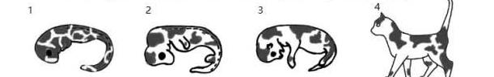
（Ａ）

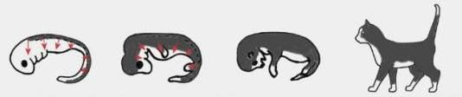
（Ｂ）

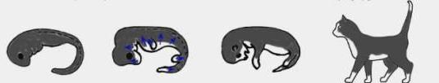
（Ｃ）

（ ）39、請問本文的主旨是？
（Ａ）說明黑色素對貓毛色的作用 （Ｂ）介紹貓胚胎的成長發育過程
（Ｃ）以基因遺傳角度來解釋貓的毛色現象 （Ｄ）反駁成黑色素從背脊向外擴散的學說
（ ）40、這篇文章比較可能做為下列哪本書的一個章節？
（Ａ）寵物挑選指南：毛色篇 （Ｂ）成為稱職貓奴的第一堂課
（Ｃ）秒懂！貓行為學醫師的喵星人解析 （Ｄ）貓百科：貓咪的為什麼這樣又為什麼那樣

【試題結束，祝考試順利！】

花蓮縣立宜昌國民中學108學年度第1學期8年級國文科第二次段考
試題答案
一注音國字
二解釋
三翻譯
四問答
1No Show的比率
2航空公司為求利益最大化
3 D
4可先詢問是否能轉到別間航空公司，搭乘最快起飛到達相同或鄰近目的地的航班，
若有額外的交通費則應要求航空公司負責，
如果只能搭乘隔天航班，應有住宿費的賠償。
無論如何，因超賣造成的損失，都須由航空公司承擔。

五六選擇題，一題1.5分共60分
題號 | 1 | 2 | 3 | 4 | 5 | 6 | 7 | 8 | 9 | 10 | 11 | 12 | 13 | 14 | 15
答案 | A | C | A | C | A | C | D | B | D | A | B | A | D | C | D
題號 | 16 | 17 | 18 | 19 | 20 | 21 | 22 | 23 | 24 | 25 | 26 | 27 | 28 | 29 | 30
答案 | A | D | C | D | C | C | B | B | D | B | D | B | C | A | A
題號 | 31 | 32 | 33 | 34 | 35 | 36 | 37 | 38 | 39 | 40
答案 | D | B | B | B | C | D | B | A | C | D

